Lauben 4 Slice Toaster 1500BC pro dokonalou rodinou snídani
Zpříjemněte si začátek dne výtečnou rodinou snídaní. Už žádné hádky o první křupavý toast. Díky Lauben 4 Slice Toaster 1500BC připravíte snídani až pro čtyři osoby najednou, přesně tolik chlebů do topinkovače naráz vložíte a na dvou přiložených ohřívacích mřížkách rozpečete další pečivo. Zvolit můžete z 6 stupňů intenzity opékání, dále je k dispozici funkce pro rozmrazování pečiva či funkce opětovného ohřátí pro případ, že pečivo vychladne. Pokud se vám zdá, že se toast připéká, stačí využít funkce okamžitého manuálního ukončení opékání. Přístroj se snadno udržuje, stačí vyjmout tác na drobky a vysypat. Prémiový design z nerezové oceli nenaruší ani kabel, který snadno ukryjete do dna základny. Toaster navíc vytváří dokonale stylový snídaňový set spolu s rychlovarnou konvicí Lauben Kettle 17BC.

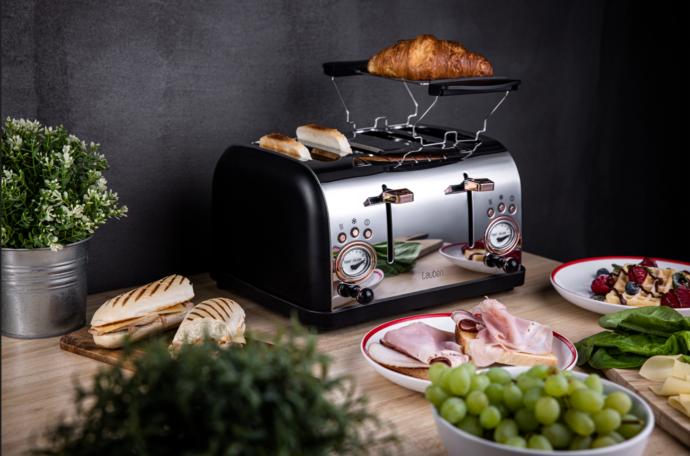

Obslouží celou rodinu
Už žádné hektické snídaně plné hádek o to, kdo si dá první křupavý toast či croissant. Topinkovač Lauben 4 Slice Toaster 1500BC připraví křupavé pečivo pro celou rodinu a vy si tak užijete poklidný start nového dne. Topinkovač opeče najednou toasty ve čtyřech slotech a na dvou ohřívacích mřížkách, jež jsou součástí balení, lze rozpéct třeba croissanty, které tak budou jako čerstvě upečené. Zvolit lze z 6 stupňů intenzity a budete-li potřebovat opékání zastavit, topinkovač disponuje funkcí okamžitého manuálního ukončení.

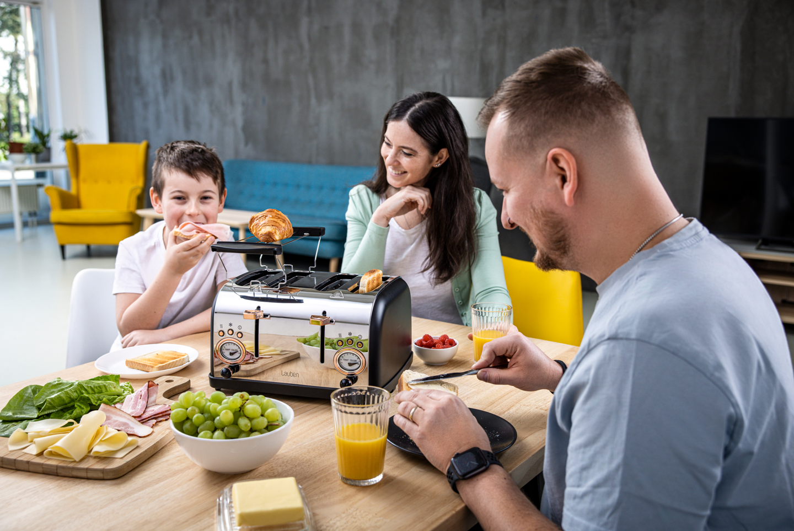

Více funkcí v jednom
Topinkovač toho umí více než jen opékat toasty a ohřívat pečivo. Funkce pro zmrazené pečivo si hravě poradí s pečivem právě vytaženým z mrazáku, a vy tak během chvíle vykouzlíte snídani jako po návštěvě pekárny. Díky funkci opětovného ohřátí se ani opozdilci nemusí obávat, že přijdou o křupavý toast. Po použití stačí pouze vysypat vyjímatelný tác na drobky a je uklizeno.
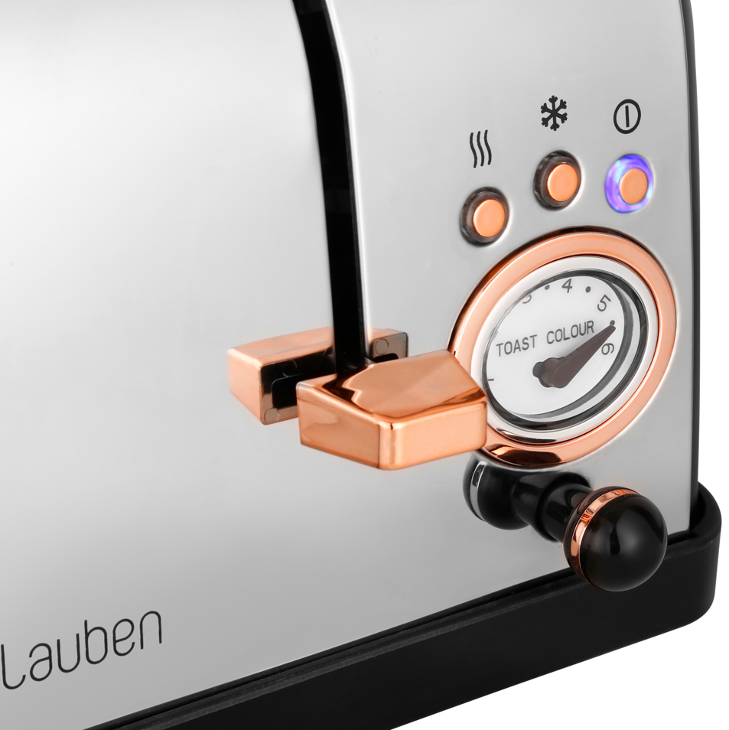

Praktický pomocník v prémiovém designu
Luxusní design Lauben 4 Slice Toaster 1500BC z nerezové oceli tvoří dokonalý pár s digitální rychlovarnou konvicí Lauben Kettle 17BC s ukazatelem teploty. Tento snídaňový set se stane ozdobou vaší kuchyně, a aby dojem nic nerušilo, překážející kabel lze uschovat do dna základny, kde je pro něj vytvořen prostor.
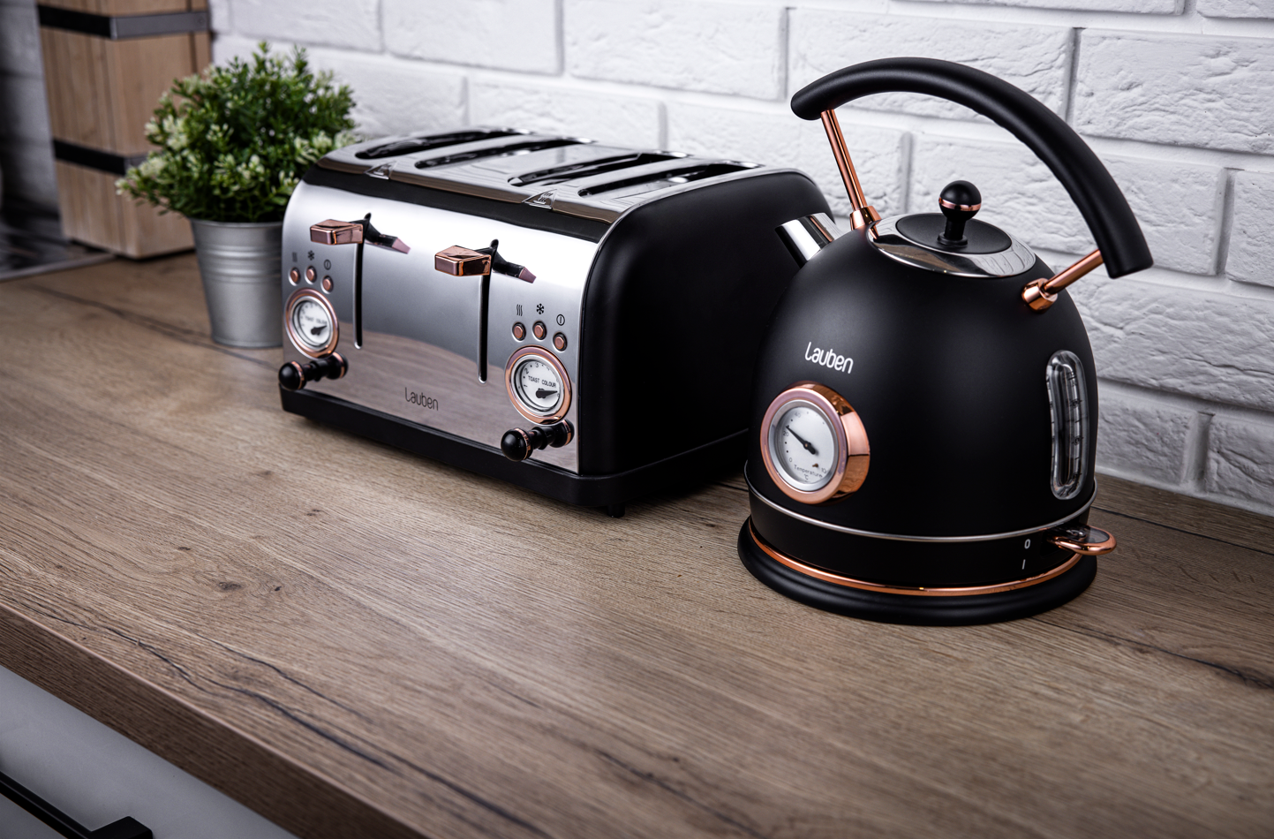
IKONY
Čtyři sloty
Topinkovač Lauben 4 Slice Toaster 1500BC se skvěle hodí pro rodinné snídaně, jeho 4 sloty umožňují přípravu vícero toastů najednou.
Ohřívací mřížky
Součástí balení topinkovače jsou také 2 ohřívací mřížky pro rozpékání pečiva, například křupavých croissantů.
6 stupňů intenzity
Toasty opečete do požadované křupavosti díky 6 stupňům intenzity opékání.
Funkce funkcí okamžitého manuálního ukončení
Pokud se vám zdá, že se toast příliš připéká, lze proces opékání okamžitě ručně ukončit.
Funkce pro zmrazené pečivo
Pečivo právě vytažené z mrazáku proměníte během chvíle v čerstvou křupavou pochoutku.
Funkce opětovného ohřátí
Vychladlé pečivo lze znovu ohřát, takže i opozdilci si dopřejí teplý křupavý toast.
Snadná údržba
Pro čistotu toustovače i jeho okolí stačí vysypat dva vyjímatelné tácy na drobky.
Design
Lauben 4 Slice Toaster 1500BC vyniká prémiovým výrazným designem a provedením v nerezové oceli.
Snídaňový set
Dokonalou dvojici tvoří topinkovač s digitální rychlovarnou konvicí Lauben Kettle 17BC s ukazatelem teploty ve stejném designu.

OBSAH BALENÍ
Topinkovač Lauben 4 Slice Toaster 1500BC
2x ohřívací mřížka na pečivo

PARAMETRY
Příkon: 220 V, 50/60 HZ
Výkon: 1500 W
Stupně opečení: 6
Rozmrazování: ano
Ohřívání: ano
Ohřívací mřížka: 2x
Manuální okamžité ukončení opékání: ano
Odnímatelný tác na drobky: 2x
Prostor na ukládání kabelu: ano
Délka přívodního kabelu: 100 cm

